Награда нашла спасателей

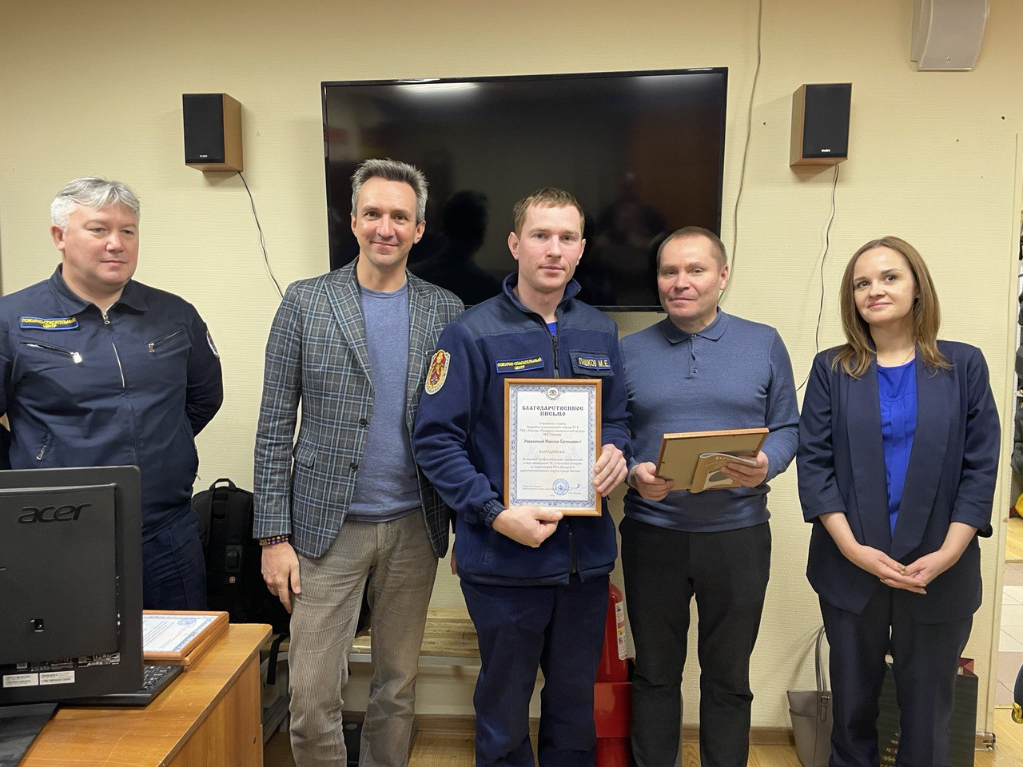

В Юго-Западном округе расположен аварийно-спасательный отряд №8 Пожарно-спасательного центра города Москвы.

В округе очень хорошо знают этот отряд не только по участию в спасении и помощи жителям в опасных ситуациях, но и по большой профилактической работе среди населения.

За высокий профессионализм, проявленный в ходе ликвидации чрезвычайных ситуаций и тушения пожаров, спасателям были вручены благодарственные письма префекта Юго-Западного административного округа.

«В нашем аварийно-спасательном отряде работают высококвалифицированные специалисты, в том числе международного класса, и что не менее важно – они работают хорошо сплоченной командой. Об этом говорит и эффективная работа по спасению людей, и призовые места в различных российских и международных соревнованиях. Жители округа могут быть уверены, что при необходимости к ним на помощь придут лучшие спасатели столицы», - с гордостью отметил начальник Управления по ЮЗАО Департамента ГОЧСиПБ Александр Бизенков.